# Bài 5: Amine

**Giải Hóa 12 Bài 5: Amine**  
**Mở đầu trang 35 Hóa 12**:  
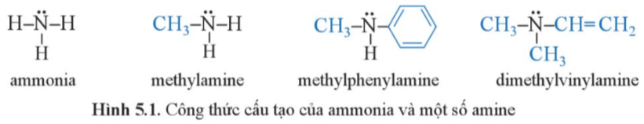  
Từ công thức cấu tạo của ammonia và một số amine ở hình 5.1, hãy:  
a) Cho biết đặc điểm cấu tạo của amine  
b) Giải thích vì sao amine thường có tính base tương tự ammonia  
**Lời giải:**  
a) Khi thay thế 1 hay nhiều hydrogen trong phân tử ammonia bằng một hay nhiều gốc hydrocarbon thu được amine  
b) Vì các nitrogen trong phân tử amine còn 1 cặp electron tự do gây tính base giống như ammonia  
**Câu hỏi 1 trang 36 Hóa 12**: Dựa vào Hình 5.2c, 5.2d, hãy mô tả đặc điểm cấu tạo phân tử, hình dạng phân tử của methylamine và aniline  
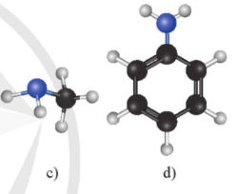  
**Lời giải:**  
Đặc điểm cấu tạo phân tử methylamine: gốc – CH3 liên kết với nguyên tử N  
Hình dạng phân tử methylamine: hình chóp tam giác  
Đặc điểm cấu tạo phân tử aniline: gốc – C6H5 liên kết với nguyên tử N  
Hình dạng phân tử aniline: hình tháp nông  
**Câu hỏi 2 trang 37 Hóa 12**: Xác định bậc của mỗi amine dưới đây và cho biết đó là alkyamine hay arylamine:  
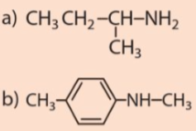  
**Lời giải:**  
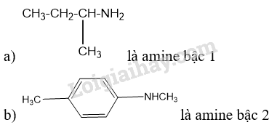  
**Luyện tập 1 trang 37 Hóa 12**: Viết công thức cấu tạo của các amine mạch hở có công thức phân tử C4H11N.  
a) Trong các amine trên, amine nào là amine bậc một, bậc hai, bậc ba?  
b) Gọi tên các amine trên theo danh pháp thay thế.  
**Lời giải:**  
Đồng phân cấu tạo của các amine có công thức phân tử C4H11N:  
(1) CH3 – CH2 – CH2 – CH2 – NH2  
(2) CH3 – CH(NH2) – CH2 – CH3  
(3) (CH3)2CH – CH2 – NH2  
(4) (CH3)3C – NH2  
(5) CH3 – CH2 – CH2 – NH – CH3  
(6) CH3 – CH2 – NH – CH2 – CH3  
(7) (CH3)2CH – NH – CH3  
(8) CH3 – N(CH3) – CH2 – CH3  
a) Các amine bậc 1: (1), (2), (3), (4); amine bậc 2: (5), (6), (7); amine bậc 3: (8)  
b)  
(1) CH3 – CH2 – CH2 – CH2 – NH2: propan – 1 – amine  
(2) CH3 – CH(NH2) – CH2 – CH3: butan – 2 - amine  
(3) (CH3)2CH – CH2 – NH2: 2 – methylpropan – 1 – amine  
(4) (CH3)3C – NH2: 2 – methylpropan – 2 – amine  
(5) CH3 – CH2 – CH2 – NH – CH3: N - methylethanamine  
(6) CH3 – CH2 – NH – CH2 – CH3 : N - ethylethanamine  
(7) (CH3)2CH – NH – CH3: N – methlypropan – 2 – amine  
(8) CH3 – N(CH3) – CH2 – CH3 : N,N – dimethylethanamine  
**Câu hỏi 3 trang 37 Hóa 12**: Biểu diễn liên kết hydrogen giữa các phân tử ethylamine với nhau và với nước  
**Lời giải:**  
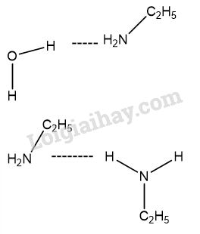  
**Thực hành 1 trang 38 Hóa 12**:  
Chuẩn bị:  
- Hóa chất: Dung dịch ethylamine 5%, dung dịch HCl đặc, dung dịch CuSO4 5%, dung dịch FeCl3 3%, giấy quỳ tím  
- Dụng cụ: Ống nghiệm, đũa thủy tinh, ống hút nhỏ giọt  
Tiến hành:  
- Cho vào ống nghiệm (1) khoảng 1ml dung dịch ethylamine 5%. Lấy đũa thủy tinh nhúng vào dung dịch rồi chấm vào giấy quỳ tím. Nhúng đũa thủy tinh sạch vào dung dịch HCl đặc rồi đưa đầu đũa thủy tinh vào miệng ống nghiệm (1)  
- Cho vào ống nghiệm (2) 5 giọt dung dịch FeCl3 3%. Vừa lắc vừa thêm từ từ đến hết 2ml dung dịch ethylamine 5%  
- Cho vào ống nghiệm (3) 5 giọt dung dịch CuSO4 5%. Vừa lắc vừa thêm từ từ đến hết 4ml dung dịch ethylamine 5%.  
Yêu cầu: Quan sát, mô tả các hiện tượng và giải thích  
Chú ý an toàn: Ethylamine độc, có mùi khó chịu, cần tiến hành thí nghiệm ở nơi thoáng khí hoặc trong tủ hút  
**Lời giải:**  
- Ống nghiệm 1: có khói trắng xuất hiện ở đầu ống nghiệm vì ethylamine có phản ứng với HCl đặc  
- Ống nghiệm 2: có xuất hiện kết tủa nâu đỏ vì ethylamine phản ứng với FeCl3 tạo ra Fe(OH)3  
- Ống nghiệm 3: kết tủa trắng tan dần tạo dung dịch xanh lam  
**Luyện tập 2 trang 38 Hóa 12**: Giải thích vì sao aniline kém tan trong nước nhưng tan nhiều trong dung dịch hydrochloric acid  
**Lời giải:**  
Trong phân tử aniline có liên kết hydrogen rất yếu nên kém tan trong nước, nhóm chức – NH2 có phản ứng với HCl tạo ra muối tan nên aniline tan được trong dung dịch hydrochloric acid.  
**Vận dụng trang 39 Hóa 12**: Mùi tanh của cá gây ra bởi hỗn hợp các amine. Hãy đề xuất phương pháp đơn giản có thể giảm bớt mùi tanh của các khi chế biến các món ăn.  
**Lời giải:**  
Để khử mùi tanh của cá gây ra bởi hỗn hợp các amine có thể dùng chanh hoặc giấm ăn để khử mùi tanh. Vì các amine có tính base yếu, khi tác dụng với dung dịch acid tạo các muối không có mùi tanh.  
**Thực hành 2 trang 39 Hóa 12**:  
Chuẩn bị  
- Hóa chất: Dung dịch aniline, nước bromine bão hòa  
- Dụng cụ: Ống nghiệm, ống hút nhỏ giọt  
Tiến hành: Cho vào ống nghiệm 1 ml dung dịch aniline. Thêm tiếp từ từ 0,5 – 1 ml nước bromie, vừa thêm vừa lắc  
Yêu cầu: Quan sát và mô tả hiện tượng xảy ra và giải thích  
**Lời giải:**  
Hiện tượng: nước bromine nhạt màu dần, và có kết tủa trắng xuất hiện  
Giải thích: vì aniline có phản ứng thế ở nhân thơm với nước bromine tạo 2,4,6 – tribromoaniline  
**Câu hỏi 4 trang 39 Hóa 12**: Nêu ứng dụng của amine trong đời sống và sản xuất  
**Lời giải:**  
Ứng dụng của amine: để tổng hợp polymer, nguyên liệu để tổng hợp phẩm nhuộm.  
**Bài tập**  
**Bài 1 trang 41 Hóa 12**: Cho các chất có công thức cấu tạo sau:  
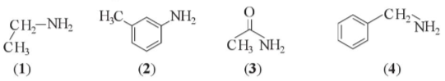  
Trong các chất trên, hãy cho biết:  
a) Chất nào là amine b) Chất nào thuộc loại arylamine  
**Lời giải:**  
a) Amine: (1)  
b) Arylamine: (2), (4)  
**Bài 2 trang 41 Hóa 12**: Phát biểu nào dưới đây không đúng?  
A. Phân tử ethylamine chứa nhóm chức – NH2  
B. Ethylamine tan tốt trong nước  
C. Ethylamine tác dụng với nitrous acid thu được muối diazonium  
D. Dung dịch ethylamine trong nước làm quỳ tím hóa xanh  
**Lời giải:**  
A. đúng  
B. đúng  
C. sai, ethylamine tác dụng với nitrous acid thu được ethanol và giải phóng nitrogen  
D. đúng  
**Bài 3 trang 41 Hóa 12**: Naftifine là một chất có tác dụng chống nấm. Naftifine có công thức cấu tạo như hình bên.  
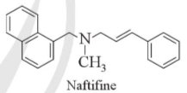  
a) Cho biết nafitifine thuộc loại amine bậc một, bậc hai hay bậc ba  
b) Vì sao trong phân tử nafitifine có vòng benzene nhưng naftifine không thuộc loại arylamine?  
c) Naftifine thường được dùng ở dạng muối naftifine hydrochloride. Viết phương trình hóa học của phản ứng tạo thành naftifine hydrochloride từ naftifine và hydrochoric acid.  
**Lời giải:**  
a) Naftifine thuộc amine bậc ba  
b) Vì vòng benzene không liên kết trực tiếp với nguyên tử nitrogen  
c) 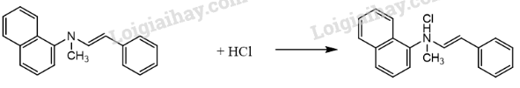  
**Bài 4 trang 41 Hóa 12**: Cho chuỗi chuyển hóa sau:  
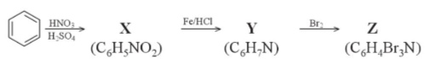  
Cho biết công thức cấu tạo của các chất X, Y, Z trong chuỗi chuyển hóa trên và viết các phương trình hóa học thực hiện chuỗi chuyển hóa.  
**Lời giải:**  
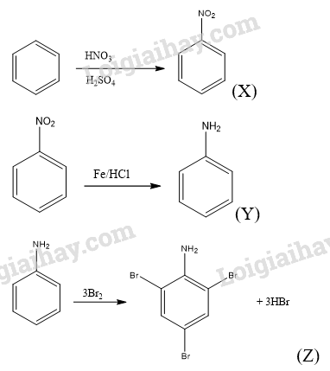  
**Xem thêm các bài giải bài tập sgk Hóa học 12 Cánh diều hay, chi tiết khác:**  
Bài 4: Tính chất hóa học của carbohydrate  
Bài 6: Amino  
Bài 7: Peptide, protein và enzyme  
Bài 8: Đại cương về polymer  
Bài 9: Vật liệu polymer